
РОССИЙСКАЯ ФЕДЕРАЦИЯ
РОЩИНСКИЙ СЕЛЬСКИЙ СОВЕТ ДЕПУТАТОВ
КРАСНОЯРСКОГО КРАЯ

КУРАГИНСКОГО РАЙОНА

РЕШЕНИЕ

26.12.2024 п. Рощинский № 57-162-р

О внесении изменений в решение от 26.12.2023 №46-141-р «О бюджете муниципального образования Рощинский сельсовет на 2024 год и плановый период 2025-2026 годов

На основании статьи 23 Устава муниципального образования Рощинский сельсовет, Положения о бюджетном процессе муниципальном образования Рощинский сельсовет, утверждённого решением сельского Совета депутатов от 19.04.2022 № 20-62-р, сельский Совет депутатов РЕШИЛ:
Внести в решение сельского Совет депутатов от 26.12.2023г. № 46-141-р «О бюджете муниципального образования Рощинский сельсовет на 2024 год и плановый период 2025-2026 годов» (с изменениями, внесенным решением сельского Совета депутатов 19.02.2024 № 48-143-р) следующие изменения:
1. В пункте 1:
1) цифры «13 255,36» заменить цифрами «17 153,67»;
2) цифры «13 467,77» заменить цифрами «17 366,08»;
2. В подпункте 2 пункта 3 цифры «7 072,90» заменить цифрами «16 215,35».
3. В пункте 10 цифры «1 093,00» заменить цифрами «4 943,40».
4. Приложения 1,2,3,4,5,6,7 изложить в новой редакции, согласно приложений 1,2,3,4,5,6,7 к настоящему решению.
5. Настоящее решение подлежит официальному опубликованию не позднее 10 дней после его подписания в установленном порядке, в газете «Рощинский вестник».
Председатель сельского Совета депутатов Г.Г. Ломова
Глава сельсовета И.Ю. Есяков

 | Приложение № 1
 | к решению Рощинского сельского
 | Совета депутатов
 | "О внесении изменений в бюджет муниципального образования
 | Рощинский сельсовет на 2024 год
 | и плановый период 2025-2026 годов»
 | от 26.12.2024 № 57-162-р
 | Приложение 1
 | к решению Рощинского сельского
 | Совета депутатов
"О бюджете муниципального образования
Рощинский сельсовет на 2018 год
и плановый период 2019-2020 годов" "О бюджете муниципального образования
Рощинский сельсовет на 2018 год
и плановый период 2019-2020 годов" "О бюджете муниципального образования
Рощинский сельсовет на 2018 год
и плановый период 2019-2020 годов" "О бюджете муниципального образования
Рощинский сельсовет на 2018 год
и плановый период 2019-2020 годов"
 | Рощинский сельсовет на 2024 год
 | и плановый период 2025-2026 годов"
 | от 26.12.2023 № 46-141-р
Источники внутреннего финансирования дефицита местного бюджета
Наименование кода группы, подгруппы, статьи, вида источника финансирования дефицита бюджета, кода классификации операций сектора государственного управления, относящихся к источникам финансирования дефицитов бюджетов Российской Федерации | Утверждено на 2024 год | Утверждено на 2025 год | Утверждено на 2026 год
2 | 3 | 4 | 5
Источники внутреннего финансирования дефицита бюджета | 212,41 | 0,00 | 0,00
Изменение остатков средств на счетах по учету средств бюджета | 212,41 | 0,00 | 0,00
Увеличение остатков средств бюджетов | -17 153,67 | -7 474,66 | -7 569,88
Увеличение прочих остатков средств бюджетов | -17 153,67 | -7 474,66 | -7 569,88
Увеличение прочих остатков денежных средств бюджетов | -17 153,67 | -7 474,66 | -7 569,88
Увеличение прочих остатков денежных средств бюджетов | -17 153,67 | -7 474,66 | -7 569,88
Уменьшение остатков средств бюджетов | 17 366,08 | 7 474,66 | 7 569,88
Уменьшение прочих остатков средств бюджетов | 17 366,08 | 7 474,66 | 7 569,88
Уменьшение прочих остатков денежных средств бюджетов | 17 366,08 | 7 474,66 | 7 569,88
Уменьшение прочих остатков денежных средств сельских поселений | 17 366,08 | 7 474,66 | 7 569,88
 | 212,41 | 0,00 | 0,00

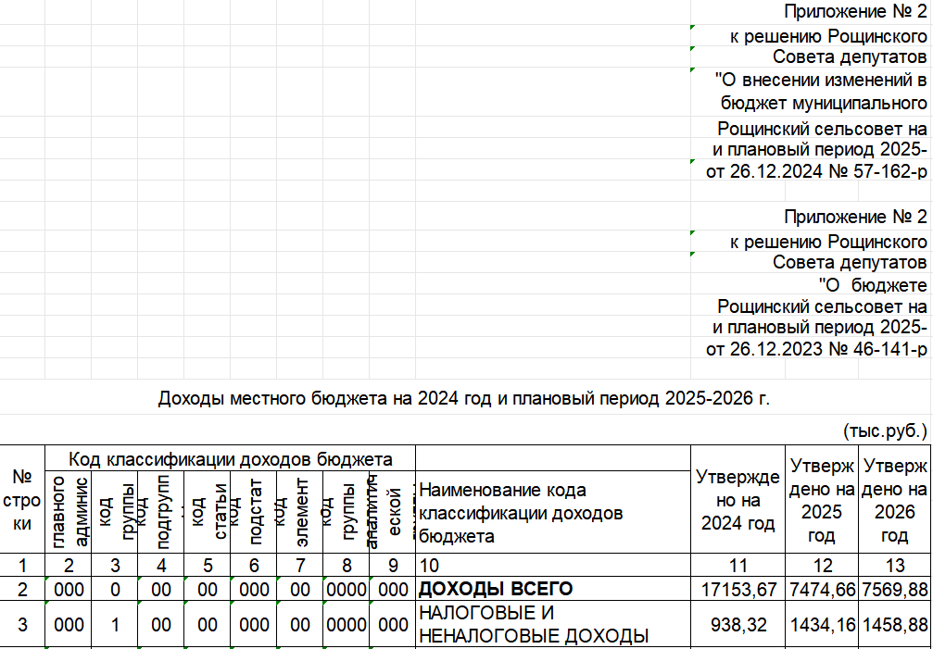
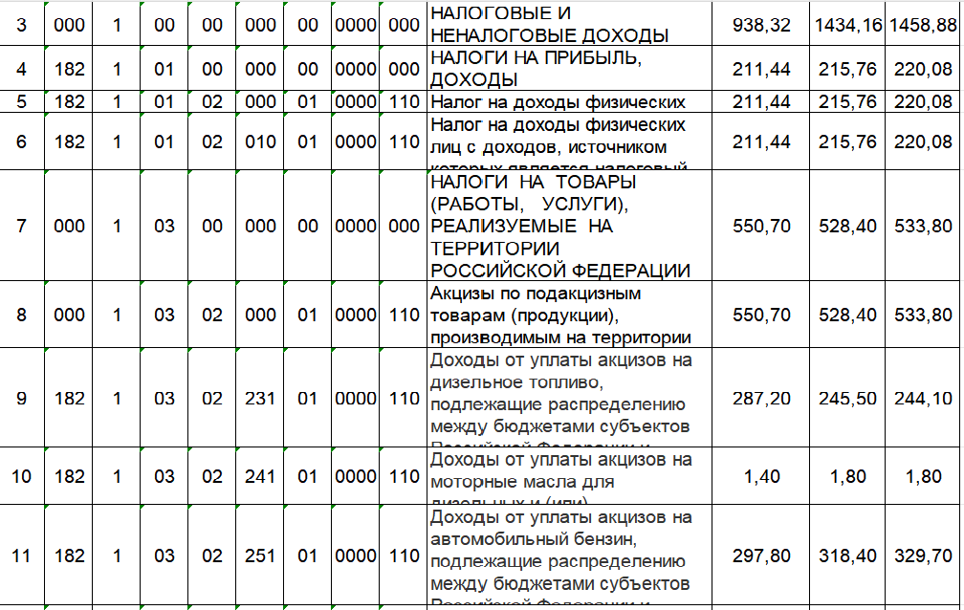
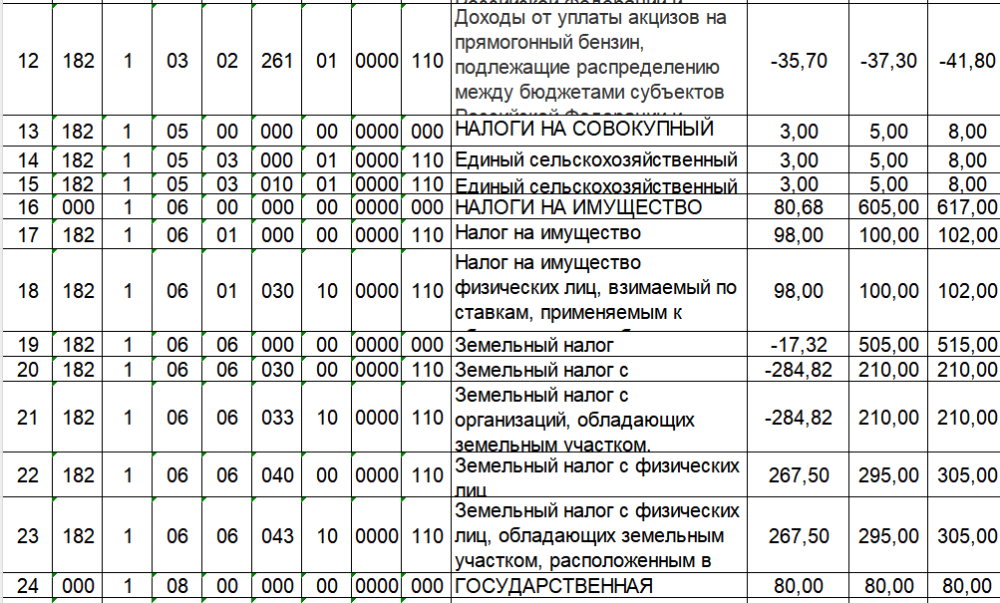
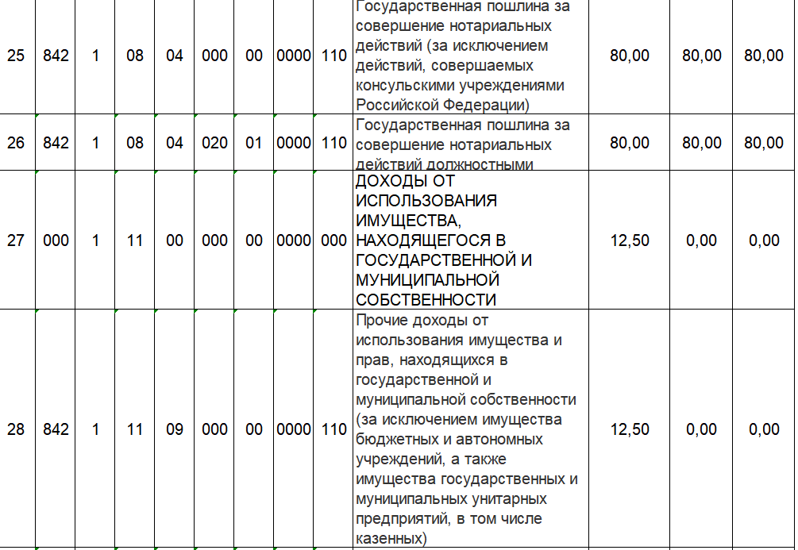
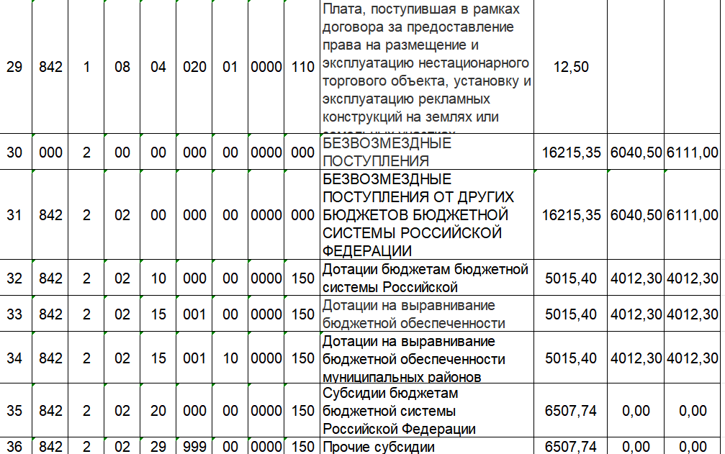

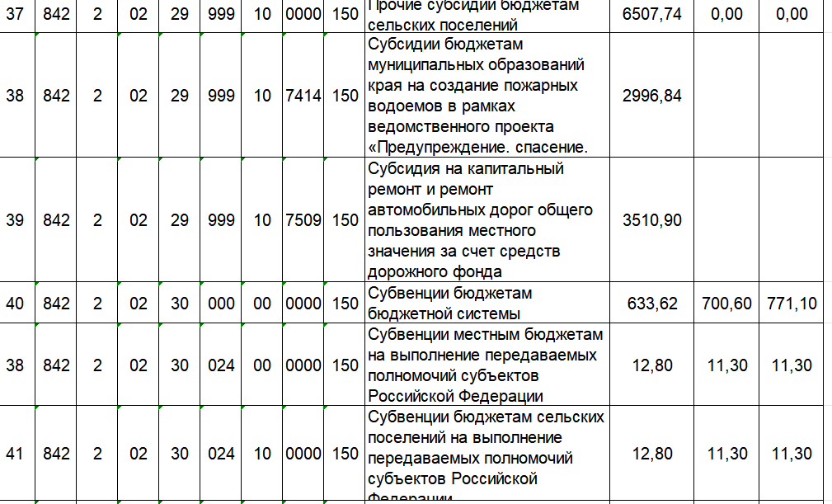
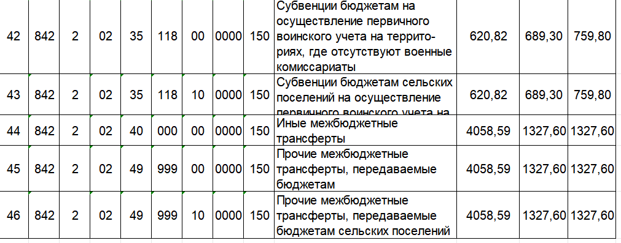

 | Приложение № 3
 | к решению Рощинского сельского
 | Совета депутатов
 | "О внесении изменений в бюджет муниципального образования
 | Рощинский сельсовет на 2024 год
 | и плановый период 2025-2026 годов»
 | от 26.12.2024 № 57-162-р
 | Приложение 3
 | к решению Рощинского сельского
 | Совета депутатов
"О бюджете муниципального образования
Рощинский сельсовет на 2018 год
и плановый период 2019-2020 годов" "О бюджете муниципального образования
Рощинский сельсовет на 2018 год
и плановый период 2019-2020 годов" "О бюджете муниципального образования
Рощинский сельсовет на 2018 год
и плановый период 2019-2020 годов" "О бюджете муниципального образования
Рощинский сельсовет на 2018 год
и плановый период 2019-2020 годов"
 | Рощинский сельсовет на 2024 год
 | и плановый период 2025-2026 годов»
 | от 26.12.2023 № 46-141-р
Перечень межбюджетных трансфертов из районного бюджета, учитываемые в местном бюджете на 2024 год и плановый период 2025-2026 годов
 |  |  | (тыс.руб.)
Наименование межбюджетного трансферта | 2024 год | 2025 год | 2026 год
1 | 2 | 3 | 4
Дотации бюджетам сельских поселений на выравнивание бюджетной обеспеченности за счет средств районного бюджета | 1 382,90 | 1 106,30 | 1 106,30
Дотации бюджетам сельских поселений на выравнивание бюджетной обеспеченности за счет средств краевого бюджета | 3 632,50 | 2 906,00 | 2 906,00
Дотация на обеспечение сбалансированности бюджета сельских поселений за счёт районного бюджета | 2 122,00 | 1 095,00 | 1 095,00
Субвенция на осуществление первичного воинского учета на территориях, где отсутствуют военные комиссариаты | 620,82 | 689,30 | 759,80
Субвенция на выполнение государственных полномочий по созданию и обеспечению деятельности административных комиссий | 12,80 | 11,30 | 11,30
Иные межбюджетные трансферты на формирование муниципальных дорожных фондов поселений | 881,80
Субсидия на обеспечение первичных мер пожарной безопасности | 348,90 | 232,60 | 232,60
Субсидия на содержание автомобильных дорог общего пользования местного значения за счет средств дорожного фонда Красноярского края | 3 510,90
Расходы на частичную компенсацию расходов на повышение оплаты труда | 337,50
Иные межбюджетные трансферты на мероприятия по постановке на государственный кадастровый учет с одновременной регистрацией прав собственности муниципальных образований на объекты недвижимости | 368,39
Субсидии бюджетам муниципальных образований края на создание пожарных водоемов в рамках ведомственного проекта «Предупреждение. спасение. помощь населению в чрезвычайных ситуациях» государственной программы Красноярского края «Защита от чрезвычайных ситуаций природного и техногенного характера и обеспечение безопасности населения» | 2 996,84
Итого: | 16 215,35 | 6 040,50 | 6 111,00

 |  |  | Приложение № 4
 |  |  | к решению Рощинского сельского
 |  |  | Совета депутатов
 |  |  | "О внесении изменений в бюджет муниципального образования
 |  |  | Рощинский сельсовет на 2024 год
 |  |  | и плановый период 2025-2026 годов»
 |  |  | от 26.12.2024 № 57-162-р
 |  |  | Приложение 4
 |  |  | к решению Рощинского сельского
 |  |  | Совета депутатов
 |  |  | «О бюджете муниципального образования
 |  |  | Рощинский сельсовет на 2024 год
 |  |  | и плановый период 2025-2026 годов
 |  |  | от 26.12.2023 № 46-141-р
Распределение бюджетных ассигнований по разделам и
подразделам бюджетной классификации расходов
на 2024 год и плановый период 2025-2026 годов
 |  |  |  |  | (тыс.руб)
№ п/п | Наименование показателя бюджетной классификации | Раздел-подраздел | Сумма на 2024 год | Сумма на 2025 год | Сумма на 2026 год
 | 1 | 2 | 3 | 4 | 5
1 | Общегосударственные вопросы | 0100 | 4 916,41 | 4 293,19 | 4 293,19
2 | Функционирование высшего должностного лица субъекта Российской Федерации и муниципального образования | 0102 | 1 158,85 | 1 085,20 | 1 085,20
3 | Функционирование Правительства Российской Федерации, высших исполнительных органов государственной власти субъектов Российской Федерации, местных администраций | 0104 | 3 677,41 | 3 138,23 | 3 138,23
4 | Резервные фонды | 0111 | 6,00 | 6,00 | 6,00
5 | Другие общегосударственные вопросы | 0113 | 74,15 | 63,76 | 63,76
6 | Национальная оборона | 0200 | 620,82 | 689,30 | 759,80
7 | Мобилизационная и вневойсковая подготовка | 0203 | 620,82 | 689,30 | 759,80
8 | Национальная безопасность и правоохранительная деятельность | 0300 | 3 371,10 | 248,84 | 248,84
9 | Обеспечение пожарной безопасности | 0310 | 3 367,10 | 244,84 | 244,84
9 | Другие вопросы в области национальной безопасности и правооранительной деятельности | 0314 | 4,00 | 4,00 | 4,00
10 | Национальная экономика | 0400 | 5 794,29 | 528,40 | 533,80
11 | Водное хозяйство | 0406 | 271,76
12 | Дорожное хозяйство (дорожные фонды) | 0409 | 5 018,60 | 528,40 | 533,80
13 | Другие вопросы в области национальной экономики | 0412 | 503,926
14 | Жилищно-коммунальное хозяйство | 0500 | 450,00 | 459,57 | 450,00
15 | Благоустройство | 0503 | 450,00 | 459,57 | 450,00
16 | Культура, кинематография | 0800 | 2 121,20 | 999,73 | 863,84
17 | Культура | 0801 | 2 121,20 | 999,73 | 863,84
18 | Социальная политика | 1000 | 92,26 | 92,10 | 92,10
19 | Пенсионное обеспечение | 1001 | 92,26 | 92,10 | 92,10
20 | Условно утвержденные расходы |  |  | 163,54 | 328,31
21 | ВСЕГО: |  | 17 366,08 | 7 474,66 | 7 569,88

 |  |  |  |  |  | Совета депутатов
 |  |  |  |  |  | "О внесении изменений в бюджет муниципального образования
 |  |  |  |  |  | Рощинский сельсовет на 2024 год
 |  |  |  |  |  | и плановый период 2025-2026 годов»
 |  |  |  |  |  | от 26.12.2024 № 57-162-р
 |  |  | Приложение 5 |  | Приложение 5
 |  |  |  |  | к решению Рощинского сельского
 |  |  |  |  | Совета депутатов
 |  |  |  |  | «О бюджете муниципального образования
 |  |  |  |  | Рощинский сельсовет на 2024 год
 |  |  |  |  | и плановый период 2025-2026 годов
 |  |  |  |  | от 26.12.2023 № 46-141-р
ВЕДОМСТВЕННАЯ СТРУКТУРА РАСХОДОВ МЕСТНОГО БЮДЖЕТА НА 2024-2026 ГОДЫ
 |  |  |  |  |  |  |  | (тыс.руб.)
№ строки | Наименование распорядителей и наименование показателей бюджетной классификации | код главного распорядителя бюджетных средств | Раздел-подраздел | Целевая статья | Вид расходов | Сумма на 2024 год | Сумма на 2025 год | Сумма на 2026 год
1 | 2 | 3 | 4 | 5 | 6 | 7 | 8 | 9
1 | ВСЕГО: | 842 |  |  |  | 17 365,08 | 7 474,66 | 7 569,88
2 | Администрация Рощинского сельсовета | 842 |  |  |  | 17 365,08 | 7 474,66 | 7 569,88
3 | Общегосударственные вопросы | 842 | 0100 |  |  | 4 915,41 | 4 293,19 | 4 293,19

4 | Функционирование высшего должностного лица субъекта Российской Федерации и муниципального образования | 842 | 0102 |  |  | 1 158,85 | 1 085,20 | 1 085,20
5 | Непрограмные расходы администрации Рощинского сельсовета | 842 | 0102 | 9010000000 |  | 1 158,85 | 1 085,20 | 1 085,20
6 | Глава муниципального образования | 842 | 0102 | 9010027245 |  | 75,00 | 0,00 | 0,00
7 | Расходы на частичную компенсацию расходов на повышение оплаты труда | 842 | 0102 | 9010027245 | 100 | 75,00 | 0,00 | 0,00
8 | Расходы на выплаты персоналу государственных  (муниципальных) органов | 842 | 0102 | 9010027245 | 120 | 75,00
9 | Глава муниципального образования | 842 | 0102 | 9010080250 |  | 1 083,85 | 1 085,20 | 1 085,20
10 | Расходы на выплаты персоналу в целях обеспечения  выполнения функций государственными (муниципальными)  органами, казенными учреждениями, органами управления  государственными внебюджетными фондами | 842 | 0102 | 9010080250 | 100 | 1 083,85 | 1 085,20 | 1 085,20
11 | Расходы на выплаты персоналу государственных  (муниципальных) органов | 842 | 0102 | 9010080250 | 120 | 1 083,85 | 1 085,20 | 1 085,20
12 | Функционирование Правительства Российской Федерации, высших исполнительных органов государственной власти субъектов Российской Федерации, местных администраций | 842 | 0104 |  |  | 3 676,41 | 3 138,23 | 3 138,23
13 | Непрограмные расходы администрации Рощинского сельсовета | 842 | 0104 | 9010000000 |  | 3 676,41 | 3 138,23 | 3 138,23
14 | Центральный аппарат представительного органа | 842 | 0104 | 9010027245 |  | 262,50 | 0,00 | 0,00
15 | Расходы на частичную компенсацию расходов на повышение оплаты труда | 842 | 0104 | 9010027245 | 100 | 262,50 | 0,00 | 0,00
16 | Расходы на выплаты персоналу государственных  (муниципальных) органов | 842 | 0104 | 9010027245 | 120 | 262,50
17 | Центральный аппарат представительного органа | 842 | 0104 | 9010080210 |  | 2 707,75 | 2 393,73 | 2 393,73
18 | Расходы на выплаты персоналу в целях обеспечения  выполнения функций государственными (муниципальными)  органами, казенными учреждениями, органами управления  государственными внебюджетными фондами | 842 | 0104 | 9010080210 | 100 | 1 276,68 | 2 095,45 | 2 095,45
19 | Расходы на выплаты персоналу государственных  (муниципальных) органов | 842 | 0104 | 9010080210 | 120 | 1 276,68 | 2 095,45 | 2 095,45
20 | Закупка товаров, работ и услуг для обеспечения государственных (муниципальных) нужд | 842 | 0104 | 9010080210 | 200 | 1 108,03 | 286,19 | 286,19
21 | Иные закупки товаров, работ и услуг для обеспечения государственных (муниципальных) нужд | 842 | 0104 | 9010080210 | 240 | 1 108,03 | 286,19 | 286,19
22 | Иные бюджетные ассигнования | 842 | 0104 | 9010080210 | 800 | 323,05 | 12,10 | 12,10
23 | Уплата прочих налогов, сборов и иных платежей | 842 | 0104 | 9010080210 | 853 | 323,05 | 12,10 | 12,10
24 | Центральный аппарат (финансирование оплаты труда по новой системе) | 842 | 0104 | 9010080240 |  | 706,16 | 744,50 | 744,50
25 | Расходы на выплаты персоналу в целях обеспечения  выполнения функций государственными (муниципальными)  органами, казенными учреждениями, органами управления  государственными внебюджетными фондами | 842 | 0104 | 9010080240 | 100 | 706,16 | 744,50 | 744,50
26 | Расходы на выплаты персоналу государственных  (муниципальных) органов | 842 | 0104 | 9010080240 | 120 | 706,16 | 744,50 | 744,50

27 | Резервные фонды | 842 | 0111 |  |  | 6,00 | 6,00 | 6,00
28 | Непрограмные расходы администрации Рощинского сельсовета | 842 | 0111 | 9010000000 |  | 6,00 | 6,00 | 6,00
29 | Резервный фонд | 842 | 0111 | 9010080110 |  | 6,00 | 6,00 | 6,00
30 | Иные бюджетные ассигнования | 842 | 0111 | 9010080110 | 800 | 6,00 | 6,00 | 6,00
31 | Резервные средства | 842 | 0111 | 9010080110 | 870 | 6,00 | 6,00 | 6,00
32 | Другие общегосударственные вопросы | 842 | 0113 |  |  | 74,15 | 63,76 | 63,76
33 | Непрограмные расходы администрации Рощинского сельсовета | 842 | 0113 | 9010000000 |  | 74,15 | 63,76 | 63,76
34 | Осуществление государственных полномочий по созданию и обеспечению деятельноти административных комиссий | 842 | 0113 | 9010075140 |  | 12,80 | 11,30 | 11,30
35 | Закупка товаров, работ и услуг для обеспечения государственных (муниципальных) нужд | 842 | 0113 | 9010075140 | 200 | 12,80 | 11,30 | 11,30
36 | Иные закупки товаров, работ и услуг для обеспечения государственных (муниципальных) нужд | 842 | 0113 | 9010075140 | 240 | 12,80 | 11,30 | 11,30
37 | Передача полномочий по юридическому обеспечению | 842 | 0113 | 9010083060 |  | 48,15 | 39,26 | 39,26
38 | Межбюджетные трансферты | 842 | 0113 | 9010083060 | 500 | 48,15 | 39,26 | 39,26
39 | Иные межбюджетные трансферты | 842 | 0113 | 9010083060 | 540 | 48,15 | 39,26 | 39,26
40 | Передача полномочий по внешнему контроля | 842 | 0113 | 9010083070 |  | 13,20 | 13,20 | 13,20
41 | Межбюджетные трансферты | 842 | 0113 | 9010083070 | 500 | 13,20 | 13,20 | 13,20
42 | Иные межбюджетные трансферты | 842 | 0113 | 9010083070 | 540 | 13,20 | 13,20 | 13,20
43 | Национальная оборона | 842 | 0200 |  |  | 620,82 | 689,30 | 759,80
44 | Мобилизационная и вневойсковая подготовка | 842 | 0203 |  |  | 620,82 | 689,30 | 759,80
45 | Непрограмные расходы администрации Рощинского сельсовета | 842 | 0203 | 9020000000 |  | 620,82 | 689,30 | 759,80
46 | Осуществление первичнного воинского учета на территории, где отсутствуют военные комиссариаты | 842 | 0203 | 9020051180 |  | 620,82 | 689,30 | 759,80
47 | Расходы на выплаты персоналу в целях обеспечения  выполнения функций государственными (муниципальными)  органами, казенными учреждениями, органами управления  государственными внебюджетными фондами | 842 | 0203 | 9020051180 | 100 | 518,95 | 481,22 | 423,52
48 | Расходы на выплаты персоналу государственных  (муниципальных) органов | 842 | 0203 | 9020051180 | 120 | 518,95 | 481,22 | 423,52
49 | Закупка товаров, работ и услуг для обеспечения государственных (муниципальных) нужд | 842 | 0203 | 9020051180 | 200 | 101,87 | 208,08 | 336,28
50 | Иные закупки товаров, работ и услуг для обеспечения государственных (муниципальных) нужд | 842 | 0203 | 9020051180 | 240 | 101,87 | 208,08 | 336,28
51 | Национальная безопасность и правооранительная деятельность | 842 | 0300 |  |  | 3 371,10 | 248,84 | 248,84
46 | Обеспечение пожарной безопасности | 842 | 0310 |  |  | 3 367,10 | 244,84 | 244,84
47 | Участие в гражданской обороне и чрезвычайных ситуаций | 842 | 0310 | 0130000000 |  | 367,26 | 244,84 | 244,84
48 | Расходы на обеспечение первичных мер пожарной безопасном | 842 | 0310 | 01300S4120 |  | 367,26 | 244,84 | 244,84
49 | Закупка товаров, работ и услуг для обеспечения государственных (муниципальных) нужд | 842 | 0310 | 01300S4120 | 200 | 367,26 | 244,84 | 244,84
50 | Иные закупки товаров, работ и услуг для обеспечения государственных (муниципальных) нужд | 842 | 0310 | 01300S4120 | 240 | 367,26 | 244,84 | 244,84
51 | Субсидии бюджетам муниципальных образований края на создание пожарных водоемов в рамках ведомственного проекта «Предупреждение. спасение. помощь населению в чрезвычайных ситуациях» государственной программы Красноярского края «Защита от чрезвычайных ситуаций природного и техногенного характера и обеспечение безопасности населения» | 842 | 0310 | 01300S4140 |  | 2 999,84 | 244,84 | 244,84
52 | Закупка товаров, работ и услуг для обеспечения государственных (муниципальных) нужд | 842 | 0310 | 01300S4140 | 200 | 2 999,84 | 244,84 | 244,84
53 | Иные закупки товаров, работ и услуг для обеспечения государственных (муниципальных) нужд | 842 | 0310 | 01300S4140 | 240 | 2 999,84 | 244,84 | 244,84
54 | Другие вопросы в области национальной безопасности и правоохранительной деятельности | 842 | 0314 |  |  | 4,00 | 4,00 | 4,00
55 | Участие в профилактике терроризма и экстремизма , а также минимизация и (или) ликвидация последствий проявлений терроризма и экстремизма | 842 | 0314 | 0140000000 |  | 2,00 | 2,00 | 2,00
56 | Участие в профилактике терроризма и экстремизма, а также минимизации и (или) ликвидации последствий проявлений терроризма и экстремизма | 842 | 0314 | 0140082050 |  | 2,00 | 2,00 | 2,00
57 | Закупка товаров, работ и услуг для обеспечения государственных (муниципальных) нужд | 842 | 0314 | 0140082050 | 200 | 2,00 | 2,00 | 2,00
58 | Иные закупки товаров, работ и услуг для обеспечения государственных (муниципальных) нужд | 842 | 0314 | 0140082050 | 240 | 2,00 | 2,00 | 2,00
59 | Противодействие коррупции в муниципальном образовании Рощинский сельсовет | 842 | 0314 | 0140082060 |  | 2,00 | 2,00 | 2,00
60 | Закупка товаров, работ и услуг для обеспечения государственных (муниципальных) нужд | 842 | 0314 | 0140082060 | 200 | 2,00 | 2,00 | 2,00
61 | Иные закупки товаров, работ и услуг для обеспечения государственных (муниципальных) нужд | 842 | 0314 | 0140082060 | 240 | 2,00 | 2,00 | 2,00
62 | Национальная экономика | 842 | 0400 |  |  | 5 794,29 | 528,40 | 533,80
63 | Водное хозяйство | 842 | 0406 |  |  | 271,76 | 0,00 | 0,00
64 | Участие в гражданской обороне и чрезвычайных ситуаций | 842 | 0406 | 0130000000 |  | 271,76 | 0,00 | 0,00
65 | Содержание и охрана водных объектов | 842 | 0406 | 0130083010 |  | 271,76 | 0,00 | 0,00
66 | Закупка товаров, работ и услуг для обеспечения государственных (муниципальных) нужд | 842 | 0406 | 0130083010 | 200 | 271,76 | 0,00 | 0,00
67 | Иные закупки товаров, работ и услуг для обеспечения государственных (муниципальных) нужд | 842 | 0406 | 0130083010 | 240 | 271,76
68 | Дорожное хозяйство (дорожные фонды) | 842 | 0409 |  |  | 5 018,60 | 528,40 | 533,80
69 | Ремонт и содержание улично-дорожной сети поселений | 842 | 0409 | 0120000000 |  | 5 018,60 | 528,40 | 533,80
70 | Субсидия на капитальный ремонт автомобильных дорог общего пользования местного значения за счет средств дорожного фонда Красноярского края | 842 | 0409 | 01200S5090 |  | 3 546,38
71 | Закупка товаров, работ и услуг для обеспечения государственных (муниципальных) нужд | 842 | 0409 | 01200S5090 | 200 | 3 546,38
72 | Иные закупки товаров, работ и услуг для обеспечения государственных (муниципальных) нужд | 842 | 0409 | 01200S5090 | 240 | 3 546,38
73 | Ремонт и содержание автомобильных дорог | 842 | 0409 | 0120081020 |  | 590,42 | 528,40 | 533,80
74 | Закупка товаров, работ и услуг для обеспечения государственных (муниципальных) нужд | 842 | 0409 | 0120081020 | 200 | 590,42 | 528,40 | 533,80
75 | Иные закупки товаров, работ и услуг для обеспечения государственных (муниципальных) нужд | 842 | 0409 | 0120081020 | 240 | 590,42 | 528,40 | 533,80
76 | Иные межбюджетные трансферты на формирование муниципальных дорожных фондов поселений | 842 | 0409 | 0120081021 |  | 881,80
77 | Закупка товаров, работ и услуг для обеспечения государственных (муниципальных) нужд | 842 | 0409 | 0120081021 | 200 | 881,80
78 | Иные закупки товаров, работ и услуг для обеспечения государственных (муниципальных) нужд | 842 | 0409 | 0120081021 | 240 | 881,80
79 | Другие вопросы в области национальной экономики | 842 | 0412 |  |  | 503,93 | 0,00 | 0,00
80 | Непрограмные расходы администрации Рощинского сельсовета | 842 | 0412 | 9040000000 |  | 6,00 | 0,00 | 0,00
81 | Расходы, связанные с оформлением земельных участков в поселении | 842 | 0412 | 9040083090 |  | 6,00 | 0,00 | 0,00
82 | Закупка товаров, работ и услуг для обеспечения государственных (муниципальных) нужд | 842 | 0412 | 9040083090 | 200 | 6,00 | 0,00 | 0,00
83 | Иные закупки товаров, работ и услуг для обеспечения государственных (муниципальных) нужд | 842 | 0412 | 9040083090 | 240 | 6,00 | 0,00 | 0,00
84 | Обеспечение жизнедеятельности муниципального образования Рощинский сельсовет | 842 | 0412 | 0100000000 |  | 497,93 | 0,00 | 0,00
85 | Расходы на мероприятия по постановке на государственный кадастровый учет с одновременной регистрацией прав собственности муниципальных образований на объекты недвижимости | 842 | 0412 | 01100S6910 |  | 497,93 | 0,00 | 0,00
86 | Закупка товаров, работ и услуг для обеспечения государственных (муниципальных) нужд | 842 | 0412 | 01100S6910 | 200 | 497,93 | 0,00 | 0,00
87 | Иные закупки товаров, работ и услуг для обеспечения государственных (муниципальных) нужд | 842 | 0412 | 01100S6910 | 240 | 497,93
88 | Жилищно-коммунальное хозяйство | 842 | 0500 |  |  | 450,00 | 459,56 | 450,00
89 | Благоустройство | 842 | 0503 |  |  | 450,00 | 459,56 | 450,00
81 | Обеспечение жизнедеятельности муниципального образования Рощинский сельсовет | 842 | 0503 | 0100000000 |  | 450,00 | 459,56 | 450,00
82 | Благоустройство населенных пунктов муниципального образования. | 842 | 0503 | 0110000000 |  | 450,00 | 459,56 | 450,00
83 | Уличное освещение | 842 | 0503 | 0110081030 |  | 450,00 | 450,00 | 450,00
84 | Закупка товаров, работ и услуг для обеспечения государственных (муниципальных) нужд | 842 | 0503 | 0110081030 | 200 | 450,00 | 450,00 | 450,00
85 | Иные закупки товаров, работ и услуг для обеспечения государственных (муниципальных) нужд | 842 | 0503 | 0110081030 | 240 | 450,00 | 450,00 | 450,00
86 | Содержание уличного освещения | 842 | 0503 | 0110081130 |  | 0,00 | 9,56 | 0,00
87 | Закупка товаров, работ и услуг для обеспечения государственных (муниципальных) нужд | 842 | 0503 | 0110081130 | 200 | 0,00 | 9,56 | 0,00
88 | Иные закупки товаров, работ и услуг для обеспечения государственных (муниципальных) нужд | 842 | 0503 | 0110081130 | 240 |  | 9,56
89 | Культура, кинематография | 842 | 0800 |  |  | 2 121,20 | 999,73 | 863,84
90 | Культура | 842 | 0801 |  |  | 2 121,20 | 999,73 | 863,84
91 | Национальная экономика | 842 | 0801 | 9030000000 |  | 2 121,20 | 999,73 | 863,84
92 | Непрограмные расходы администрации Рощинского сельсовета | 842 | 0801 | 9030080620 |  | 2 121,20 | 999,73 | 863,84
93 | Межбюджетные трансферты | 842 | 0801 | 9030080620 | 500 | 2 121,20 | 999,73 | 863,84
94 | Иные межбюджетные трансферты | 842 | 0801 | 9030080620 | 540 | 2 121,20 | 999,73 | 863,84
95 | Социальная политика | 842 | 1000 |  |  | 92,26 | 92,10 | 92,10
96 | Пенсионное обеспечение | 842 | 1001 |  |  | 92,26 | 92,10 | 92,10
97 | Передача полномочий пенсионного обеспечения | 842 | 1001 | 9050081100 |  | 92,26 | 92,10 | 92,10
98 | Социальное обеспечение и иные выплаты населению | 842 | 1001 | 9050081100 | 300 | 92,26 | 92,10 | 92,10
99 | Иные пенсии,социальные доплаты к пенсиям | 842 | 1001 | 9050081100 | 312 | 92,26 | 92,10 | 92,10
100 | Условно утвержденные расходы |  |  |  |  |  | 163,54 | 328,31

 |  |  |  | Приложение № 6
 |  |  |  | к решению Рощинского сельского
 |  |  |  | Совета депутатов
 |  |  |  | "О внесении изменений в бюджет муниципального образования
 |  |  |  | Рощинский сельсовет на 2024 год
 |  |  |  | и плановый период 2025-2026 годов»
 |  |  |  |  | от 26.12.2024 № 57-162-р
 |  |  |  | Приложение 6
 |  |  |  | к решению Рощинского сельского
 |  |  |  | Совета депутатов
 |  |  |  | "О бюджете муниципального образования
 |  |  |  | Рощинский сельсовет на 2024 год
 |  |  |  | и плановый период 2025-2026 годов "
 |  |  |  | от 26.12.2023 № 46-141-р
Распределение бюджетных ассигнований по разделам,подразделам,целевым статьям (муниципальным программам и внепрограмным направлениям деятельности), группам и подгруппам видов расходов классификации расходов местного бюджета на 2024-2026 год
 |  |  |  |  |  | (тыс.руб.)
№ строки | Наименование муниципальных программ и наименование показателей бюджетной классификации | Целевая статья | Вид расходов | Раздел-подраздел | Сумма на 2024 год | Сумма на 2025 год | Сумма на 2026 год
1 | 2 | 3 | 4 | 5 | 6 | 7 | 8
1 | Обеспечение жизнедеятельности муниципального образования Рощинский сельсовет | 0100000000 |  |  | 9 609,39 | 1 236,81 | 1 232,64
2 | Благоустройство населенных пунктов муниципального образования | 0110000000 |  |  | 947,93 | 459,57 | 450,00
3 | Уличное освещение | 0110081030 |  |  | 450,00 | 450,00 | 450,00

4 | Закупка товаров, работ и услуг для обеспечения  государственных (муниципальных) нужд | 0110081030 | 200 |  | 450,00 | 450,00 | 450,00
5 | Иные закупки товаров, работ и услуг для обеспечения государственных (муниципальных) нужд | 0110081030 | 240 |  | 450,00 | 450,00 | 450,00
6 | Жилищно-коммунальное хозяйство | 0110081030 | 240 | 0500 | 450,00 | 450,00 | 450,00
7 | Благоустройство | 0110081030 | 240 | 0503 | 450,00 | 450,00 | 450,00
8 | Расходы на мероприятия по постановке на государственный кадастровый учет с одновременной регистрацией прав собственности муниципальных образований на объекты недвижимости | 01100S6910 |  |  | 497,93 | 0,00 | 0,00
9 | Закупка товаров, работ и услуг для обеспечения  государственных (муниципальных) нужд | 01100S6910 | 200 |  | 497,93 | 0,00 | 0,00
10 | Иные закупки товаров, работ и услуг для обеспечения государственных (муниципальных) нужд | 01100S6910 | 240 |  | 497,93 | 0,00 | 0,00

11 | Национальная экономика | 01100S6910 | 240 | 0400 | 497,93 | 0,00 | 0,00
12 | Другие вопросы в области национальной экономики | 01100S6910 | 240 | 0412 | 497,93
13 | Содержание уличного освещения | 0110081130 |  |  | 0,00 | 9,57 | 0,00
14 | Закупка товаров, работ и услуг для обеспечения  государственных (муниципальных) нужд | 0110081130 | 200 |  | 0,00 | 9,57 | 0,00
15 | Иные закупки товаров, работ и услуг для обеспечения государственных (муниципальных) нужд | 0110081130 | 240 |  | 0,00 | 9,57 | 0,00
16 | Жилищно-коммунальное хозяйство | 0110081130 | 240 | 0500 | 0,00 | 9,57 | 0,00
17 | Благоустройство | 0110081130 | 240 | 0503 |  | 9,57
18 | Ремонт и содержание улично-дорожной сети поселений | 0120000000 |  |  | 5 018,60 | 528,40 | 533,80
19 | Ремонт и содержание автомобильных дорог | 0120081020 |  |  | 590,42 | 528,40 | 533,80
20 | Закупка товаров, работ и услуг для обеспечения  государственных (муниципальных) нужд | 0120081020 | 200 |  | 590,42 | 528,40 | 533,80

21 | Иные закупки товаров, работ и услуг для обеспечения государственных (муниципальных) нужд | 0120081020 | 240 |  | 590,42 | 528,40 | 533,80
22 | Национальная экономика | 0120081020 | 240 | 0400 | 590,42 | 528,40 | 533,80
23 | Дорожное хозяйство (дорожные фонды) | 0120081020 | 240 | 0409 | 590,42 | 528,40 | 533,80
24 | Иные межбюджетные трансферты на формирование муниципальных дорожных фондов поселений | 0120081021 |  |  | 881,80
25 | Закупка товаров, работ и услуг для обеспечения  государственных (муниципальных) нужд | 0120081021 | 200 |  | 881,80
26 | Иные закупки товаров, работ и услуг для обеспечения государственных (муниципальных) нужд | 0120081021 | 240 |  | 881,80
27 | Национальная экономия | 0120081021 | 240 | 0400 | 881,80
28 | Дорожное хозяйство (дорожные фонды) | 0120081021 | 240 | 0409 | 881,80
29 | Субсидия на капитальный ремонт автомобильных дорог общего пользования местного значения за счет средств дорожного фонда Красноярского края | 01200S5090 |  |  | 3 546,38
30 | Закупка товаров, работ и услуг для обеспечения  государственных (муниципальных) нужд | 01200S5090 | 200 |  | 3 546,38
31 | Иные закупки товаров, работ и услуг для обеспечения государственных (муниципальных) нужд | 01200S5090 | 240 |  | 3 546,38
32 | Национальная экономия | 01200S5090 | 240 | 0400 | 3 546,38
33 | Дорожное хозяйство (дорожные фонды) | 01200S5090 | 240 | 0409 | 3 546,38
34 | Участие в гражданской обороне и чрезвычайных ситуациях | 0130000000 |  |  | 3 638,86 | 244,84 | 244,84

35 | Расходы на обеспечение первичных мер пожарной безопасном | 01300S4120 |  |  | 367,26 | 244,84 | 244,84
36 | Закупка товаров, работ и услуг для обеспечения  государственных (муниципальных) нужд | 01300S4120 | 200 |  | 367,26 | 244,84 | 244,84
37 | Иные закупки товаров, работ и услуг для обеспечения государственных (муниципальных) нужд | 01300S4120 | 240 |  | 367,26 | 244,84 | 244,84
38 | Национальная безопасность и правоохранитьельная деятельность | 01300S4120 | 200 | 0300 | 367,26 | 244,84 | 244,84
39 | Обеспечение пожарной безопасности | 01300S4120 | 240 | 0310 | 367,26 | 244,84 | 244,84
40 | Субсидии бюджетам муниципальных образований края на создание пожарных водоемов в рамках ведомственного проекта «Предупреждение. спасение. помощь населению в чрезвычайных ситуациях» государственной программы Красноярского края «Защита от чрезвычайных ситуаций природного и техногенного характера и обеспечение безопасности населения» | 01300S4140 |  |  | 2 999,84
41 | Закупка товаров, работ и услуг для обеспечения  государственных (муниципальных) нужд | 01300S4140 | 200 |  | 2 999,84

42 | Иные закупки товаров, работ и услуг для обеспечения государственных (муниципальных) нужд | 01300S4140 | 240 |  | 2 999,84
43 | Национальная безопасность и правоохранитьельная деятельность | 01300S4140 | 240 | 0300 | 2 999,84
44 | Обеспечение пожарной безопасности | 01300S4140 | 240 | 0310 | 2 999,84
45 | Содержание и охрана водных объектов | 0130083010 |  |  | 271,76
46 | Закупка товаров, работ и услуг для обеспечения  государственных (муниципальных) нужд | 0130083010 | 200 |  | 271,76
47 | Иные закупки товаров, работ и услуг для обеспечения государственных (муниципальных) нужд | 0130083010 | 240 |  | 271,76
48 | Национальная экономика | 0130083010 | 240 | 0400 | 271,76
49 | Водное хозяйство | 0130083010 | 240 | 0406 | 271,76

50 | Участие в профилактике терроризма и экстремизма, а также минимизации и (или) ликвидации последствий проявлений терроризма и экстремизма | 0140000000 |  |  | 4,00 | 4,00 | 4,00
51 | Другие вопросы в области национальной безопасности и правоохранительной деятельности (профилактика терроризма и экстремизма) | 0140082050 |  |  | 2,00 | 2,00 | 2,00
52 | Закупка товаров, работ и услуг для обеспечения  государственных (муниципальных) нужд | 0140082050 | 200 |  | 2,00 | 2,00 | 2,00
53 | Иные закупки товаров, работ и услуг для обеспечения государственных (муниципальных) нужд | 0140082050 | 240 |  | 2,00 | 2,00 | 2,00

54 | Национальная безопасность и правоохранительная деятельность | 0140082050 | 200 | 0300 | 2,00 | 2,00 | 2,00
55 | Другие вопросы в области национальной безопасности и правоохранительной деятельности | 0140082050 | 240 | 0314 | 2,00 | 2,00 | 2,00
56 | Противодействие коррупции в муниципальном образовании Рощинский сельсовет | 0140082060 |  |  | 2,00 | 2,00 | 2,00
57 | Закупка товаров, работ и услуг для обеспечения  государственных (муниципальных) нужд | 0140082060 | 200 |  | 2,00 | 2,00 | 2,00
58 | Иные закупки товаров, работ и услуг для обеспечения государственных (муниципальных) нужд | 0140082060 | 240 |  | 2,00 | 2,00 | 2,00
59 | Национальная безопасность и правоохранительная деятельность | 0140082060 | 240 | 0300 | 2,00 | 2,00 | 2,00
60 | Другие вопросы в области национальной безопасности и правоохранительной деятельности | 0140082060 | 240 | 0314 | 2,00 | 2,00 | 2,00
61 | Непрограммные расходы органов исполнительной власти | 9010000000 |  |  | 4 916,41 | 4 293,19 | 4 293,19

62 | Резервные фонды органов местного самоуправления | 9010080110 |  |  | 6,00 | 6,00 | 6,00
63 | Иные бюджетные ассигнования | 9010080110 | 800 |  | 6,00 | 6,00 | 6,00
64 | Резервные средства | 9010080110 | 870 |  | 6,00 | 6,00 | 6,00
65 | Общегосударственные вопросы | 9010080110 | 870 | 0100 | 6,00 | 6,00 | 6,00
66 | Резервные фонды | 9010080110 | 870 | 0111 | 6,00 | 6,00 | 6,00
67 | Глава местной администрации | 9010027245 |  |  | 75,00 | 0,00 | 0,00
68 | Расходы на частичную компенсацию расходов на повышение оплаты труда | 9010027245 | 100 |  | 75,00 | 0,00 | 0,00
69 | Расходы на выплаты персоналу государственных  (муниципальных) органов | 9010027245 | 120 |  | 75,00 | 0,00 | 0,00
70 | Общегосударственные вопросы | 9010027245 | 120 | 0100 | 75,00 | 0,00 | 0,00
71 | Функционирование высшего должностного лица субъекта Российской Федерации и муниципального образования | 9010027245 | 120 | 0102 | 75,00

72 | Глава местной администрации | 9010080250 |  |  | 1 083,85 | 1 085,20 | 1 085,20
73 | Расходы на выплаты персоналу в целях обеспечения выполнения функций государственными (муниципальными)  органами, казенными учреждениями, органами управления государственными внебюджетными фондами | 9010080250 | 100 |  | 1 083,85 | 1 085,20 | 1 085,20
74 | Расходы на выплаты персоналу государственных  (муниципальных) органов | 9010080250 | 120 |  | 1 083,85 | 1 085,20 | 1 085,20
75 | Общегосударственные вопросы | 9010080250 | 120 | 0100 | 1 083,85 | 1 085,20 | 1 085,20
76 | Функционирование высшего должностного лица субъекта Российской Федерации и муниципального образования | 9010080250 | 120 | 0102 | 1 083,85 | 1 085,20 | 1 085,20
77 | Руководство и управление в сфере установленных функция | 9010027245 |  |  | 262,50 | 0,00 | 0,00
78 | Расходы на частичную компенсацию расходов на повышение оплаты труда | 9010027245 | 100 |  | 262,50 | 0,00 | 0,00
79 | Расходы на выплаты персоналу государственных  (муниципальных) органов | 9010027245 | 120 |  | 262,50 | 0,00 | 0,00
80 | Общегосударственные вопросы | 9010027245 | 120 | 0100 | 262,50 | 0,00 | 0,00
81 | Функционирование Правительства Российской Федерации, высших исполнительных органов государственной власти субъектов Российской Федерации, местных администраций | 9010027245 | 120 | 0104 | 262,50
82 | Руководство и управление в сфере установленных функция | 9010080210 |  |  | 1 276,68 | 2 095,45 | 2 095,45
83 | Расходы на выплаты персоналу в целях обеспечения выполнения функций государственными (муниципальными)  органами, казенными учреждениями, органами управления государственными внебюджетными фондами | 9010080210 | 100 |  | 1 276,68 | 2 095,45 | 2 095,45

84 | Расходы на выплаты персоналу государственных  (муниципальных) органов | 9010080210 | 120 |  | 1 276,68 | 2 095,45 | 2 095,45
85 | Общегосударственные вопросы | 9010080210 | 120 | 0100 | 1 276,68 | 2 095,45 | 2 095,45
86 | Функционирование Правительства Российской Федерации, высших исполнительных органов государственной власти субъектов Российской Федерации, местных администраций | 9010080210 | 120 | 0104 | 1 276,68 | 2 095,45 | 2 095,45
87 | Закупка товаров, работ и услуг для обеспечения  государственных (муниципальных) нужд | 9010080210 | 200 |  | 1 109,03 | 286,19 | 286,19
88 | Иные закупки товаров, работ и услуг для обеспечения государственных (муниципальных) нужд | 9010080210 | 240 |  | 1 109,03 | 286,19 | 286,19
89 | Общегосударственные вопросы | 9010080210 | 240 | 0100 | 1 109,03 | 286,19 | 286,19
90 | Функционирование Правительства Российской Федерации, высших исполнительных органов государственной власти субъектов Российской Федерации, местных администраций | 9010080210 | 240 | 0104 | 1 109,03 | 286,19 | 286,19
91 | Иные бюджетные ассигнования | 9010080210 | 800 |  | 323,05 | 12,10 | 12,10
92 | Уплата налогов, сборов и иных платежей | 9010080210 | 850 |  | 323,05 | 12,10 | 12,10
93 | Общегосударственные вопросы | 9010080210 | 850 | 0100 | 323,05 | 12,10 | 12,10
94 | Функционирование Правительства Российской Федерации, высших исполнительных органов государственной власти субъектов Российской Федерации, местных администраций | 9010080210 | 853 | 0104 | 323,05 | 12,10 | 12,10
95 | Центральный аппарат представительного органа | 9010080240 |  |  | 706,16 | 744,50 | 744,50
96 | Расходы на выплаты персоналу в целях обеспечения выполнения функций государственными (муниципальными)  органами, казенными учреждениями, органами управления государственными внебюджетными фондами | 9010080240 | 100 |  | 706,16 | 744,50 | 744,50

97 | Расходы на выплаты персоналу государственных (муниципальных) органов | 9010080240 | 120 |  | 706,16 | 744,50 | 744,50
98 | Общегосударственные вопросы | 9010080240 | 120 | 0100 | 706,16 | 744,50 | 744,50
99 | Функционирование Правительства Российской Федерации, высших исполнительных органов государственной власти субъектов Российской Федерации, местных администраций | 9010080240 | 120 | 0104 | 706,16 | 744,50 | 744,50
100 | Осуществление государственных полномочий по созданию и обеспечению деятельноти административных комиссий | 9010075140 |  |  | 12,80 | 11,30 | 11,30
101 | Закупка товаров, работ и услуг для обеспечения  государственных (муниципальных) нужд | 9010075140 | 200 |  | 12,80 | 11,30 | 11,30
102 | Иные закупки товаров, работ и услуг для обеспечения государственных (муниципальных) нужд | 9010075140 | 240 |  | 12,80 | 11,30 | 11,30
103 | Общегосударственные вопросы | 9010075140 | 240 | 0100 | 12,80 | 11,30 | 11,30
104 | Другие общегосударственные вопросы | 9010075140 | 240 | 0113 | 12,80 | 11,30 | 11,30
105 | Передача полномочий по юридическому обеспечению | 9010083060 |  |  | 48,15 | 39,26 | 39,26
106 | Межбюджетные трансферты | 9010083060 | 500 |  | 48,15 | 39,26 | 39,26
107 | Иные межбюджетные трансферты | 9010083060 | 540 |  | 48,15 | 39,26 | 39,26
108 | Общегосударственные вопросы | 9010083060 | 540 | 0100 | 48,15 | 39,26 | 39,26
109 | Другие общегосударственные вопросы | 9010083060 | 540 | 0113 | 48,15 | 39,26 | 39,26
110 | Передача полномочий по внешнему контроля | 9010083070 |  |  | 13,20 | 13,20 | 13,20
111 | Межбюджетные трансферты | 9010083070 | 500 |  | 13,20 | 13,20 | 13,20
112 | Иные межбюджетные трансферты | 9010083070 | 540 |  | 13,20 | 13,20 | 13,20
113 | Общегосударственные вопросы | 9010083070 | 540 | 0100 | 13,20 | 13,20 | 13,20
114 | Другие общегосударственные вопросы | 9010083070 | 540 | 0113 | 13,20 | 13,20 | 13,20
115 | Непрограмные расходы администрации Рощинского сельсовета | 9020000000 |  |  | 620,82 | 689,30 | 759,80

116 | Мобилизация и вневойсковая подготовка | 9020051180 |  |  | 620,82 | 689,30 | 759,80
117 | Расходы на выплаты персоналу в целях обеспечения выполнения функций государственными (муниципальными)  органами, казенными учреждениями, органами управления государственными внебюджетными фондами | 9020051180 | 100 |  | 518,95 | 481,22 | 423,52
119 | Расходы на выплаты персоналу государственных (муниципальных) органов | 9020051180 | 120 |  | 518,95 | 481,22 | 423,52
120 | Национальная оборона | 9020051180 | 120 | 0200 | 518,95 | 481,22 | 423,52
121 | Мобилизационная и вневойсковая подготовка | 9020051180 | 120 | 0203 | 518,95 | 481,22 | 423,52
122 | Закупка товаров, работ и услуг для обеспечения  государственных (муниципальных) нужд | 9020051180 | 200 |  | 101,87 | 208,08 | 336,28
123 | Иные закупки товаров, работ и услуг для обеспечения государственных (муниципальных) нужд | 9020051180 | 240 |  | 101,87 | 208,08 | 336,28
124 | Мобилизационная и вневойсковая подготовка | 9020051180 | 240 | 0203 | 101,87 | 208,08 | 336,28
125 | Национальная оборона | 9020051180 | 240 | 0200 | 101,87 | 149,90 | 0,00
126 | Национальная экономика | 9030000000 |  |  | 2 121,20 | 999,73 | 863,84
127 | На создание условий для организационного досуга и обеспечения жителей поселения услугами организаций культуры | 9030080620 |  |  | 2 121,20 | 999,73 | 863,84
128 | Межбюджетные трансферты | 9030080620 | 500 |  | 2 121,20 | 999,73 | 863,84
129 | Иные межбюджетные трансферты | 9030080620 | 540 |  | 2 121,20 | 999,73 | 863,84
130 | Культура | 9030080620 | 540 | 0801 | 2 121,20 | 999,73 | 863,84
131 | Культура,киномотография | 9030080620 | 540 | 0800 | 2 121,20 | 999,73 | 863,84
132 | Национальная экономика | 9040000000 |  |  | 6,00 | 0,00 | 0,00
133 | Расходы, связанные с оформлением земельных участков в поселении | 9040083090 |  |  | 6,00 | 0,00 | 0,00
134 | Закупка товаров, работ и услуг для обеспечения  государственных (муниципальных) нужд | 9040083090 | 200 |  | 6,00 | 0,00 | 0,00
135 | Иные закупки товаров, работ и услуг для обеспечения государственных (муниципальных) нужд | 9040083090 | 240 |  | 6,00 | 0,00 | 0,00
136 | Другие вопросы в области национальной экономики | 9040083090 | 240 | 0412 | 6,00 | 0,00 | 0,00
137 | Национальная экономика | 9040083090 | 240 | 0400 | 6,00
138 | Непрограмные расходы администрации Рощинского сельсовета | 9050000000 |  |  | 92,26 | 92,10 | 92,10
139 | Передача полномочий пенсионного обеспечения | 9050081100 |  |  | 92,26 | 92,10 | 92,10
140 | Социальное обеспечение и иные выплаты населению | 9050081100 | 300 |  | 92,26 | 92,10 | 92,10
141 | Иные пенсии,социальные доплаты к пенсиям | 9050081100 | 312 |  | 92,26 | 92,10 | 92,10
142 | Пенсионное обеспечение | 9050081100 | 300 | 1001 | 92,26 | 92,10 | 92,10
143 | Социальная политика | 9050081100 | 312 | 1000 | 92,26 | 92,10 | 92,10
144 | Условно утверждённые расходы |  |  |  |  | 163,54 | 328,31
145 | ВСЕГО: |  |  |  | 17 366,08 | 7 474,66 | 7 569,88

 |  |  |  |  |  | Приложение № 7
 |  |  |  |  |  | к решению Рощинского сельского
 |  |  |  |  |  | Совета депутатов
"О внесении изменений в бюджет муниципального образования
Рощинский сельсовет на 2024 год
 |  |  |  |  |  | и плановый период 2025-2026 годов»
 |  |  |  |  |  | от 26.12.2024 № 57-162-р
 |  |  |  |  | Приложение 7
 |  |  |  |  | к решению Рощинского сельского
 |  |  |  |  | Совета депутатов
"О бюджете муниципального образования
Рощинский сельсовет на 2024 год
и плановый период 2025-2026 годов"
 |  |  |  |  |  | от 26.12.2023 № 46-141-р
Межбюджетные трансферты, выделяемые из местного бюджета на передачу части полномочий бюджету муниципального района,
на 2024 год и плановый период 2025-2026 годов
 |  |  |  |  |  | (тыс.руб.)
№ строки | Наименование передаваемого полномочия |  |  |  |  | Сумма 2024 год | Сумма 2025 год | Сумма 2026 год
1 | 2 |  |  |  |  | 3 | 4 | 5
1 | Юридическое обеспечение исполнения полномочий Поселения, юридическое сопровождение исполнения полномочий Поселения, представление интересов Поселения в судах общей юрисдикции и арбитражных судах по делам, рассматриваемым мировыми судьями, обжалование судебных актов, ведение судебной и претензионной работы по возврату средств в местный бюджет, анализ и обобщение результатов рассмотрения дел, подготовка предложений по улучшению деятельности Поселения, проведение правовой экспертизы правовых актов МО, разработка проектов НПА, договоров, муниципальных контрактов, соглашений, оказание правовой консультативной помощи Поселению, подготовка заключений по спорным вопросам правового характера, возникающими в процессе деятельности Поселения. |  |  |  |  | 48,15 | 39,26 | 39,26
2 | Осуществление внешнего муниципального финансового контроля |  |  |  |  | 13,20 | 13,20 | 13,20
3 | Передача полномочий с уровня поселений в муниципальный район в области культуры |  |  |  |  | 2 121,20 | 999,73 | 863,84
 | ИТОГО |  |  |  |  | 2 182,55 | 1 052,18 | 916,29

